泰安市财政局  泰安市机关事务服务中心 | 文件

泰财资〔2022〕19号

泰安市财政局 泰安市机关事务服务中心
关于印发《泰安市市直政府公物仓管理
办法（试行）》的通知

市直各部门、单位：
现将《泰安市市直政府公物仓管理办法（试行）》印发给你们，请认真贯彻执行。

泰安市财政局 泰安市机关事务服务中心
2022年6月15日

泰安市市直政府公物仓管理办法（试行）

第一章 总则

第一条 为加强市直行政事业性国有资产管理，推进国有资产共享共用，提高资产使用效益，根据《行政事业性国有资产管理条例》（国务院令第738号）、《国务院关于进一步深化预算管理制度改革的意见》（国发〔2021〕5号）、《中共泰安市委办公室 泰安市人民政府办公室关于印发〈泰安市党政机关办公用房管理办法〉〈泰安市党政机关办公用车管理办法〉的通知》（泰办发〔2020〕4号）、《泰安市人民政府办公室关于印发〈泰安市市级行政事业性国有资产管理改革实施方案〉的通知》（泰政办字〔2021〕10号）等有关规定，结合我市实际，制定本办法。
第二条 本办法适用于市直行政事业单位，包括党的机关、人大机关、行政机关、政协机关、审判机关、检察机关、民主党派机关、人民团体和各类事业单位（以下简称“市直单位”）；市委、市政府批准成立的工作专班，以及组织重大会议和大型活动的临时机构（以下简称“临时机构”）。
第三条 泰安市财政局是市直政府公物仓（以下简称“公物仓”）管理的职能部门，委托泰安市财政资产管理服务中心（以下简称“资管中心”）具体管理，泰安市机关事务服务中心根据职责范围，负责对准入公物仓管理的公有房产、公有车辆等资产进行认定。
第四条 本办法所称公物仓是指对市直单位闲置、超标准配置以及临时机构购置的资产等进行统一管理、统一调配、统一处置的资产管理平台。
（一）公物仓由实物仓和虚拟仓组成。
（二）产权登记在资管中心名下的公物仓资产纳入实物仓管理。
（三）产权登记在各单位名下的公物仓资产纳入虚拟仓管理。
（四）纳入实物仓管理的资产，由资管中心进行财务核算；纳入虚拟仓管理的资产，仍由原管理单位进行财务核算。
第五条 公物仓资产坚持“科学配置、使用高效、规范处置、公开透明”的原则，实行共享调剂，市直单位年度预算新增购置资产以及临时机构资产配置能调配不租赁、能租赁不购置。

第二章 资产构成

第六条 下列资产纳入公物仓管理，国家、省和市另有规定的除外：
（一）临时机构购置和接受捐赠的资产。
（二）市直单位长期闲置、超标准配置的办公设备设施、家具用具等资产。
（三）市直单位划转撤并、清算后产生的适合纳入公物仓调剂使用的资产。
（四）需纳入公物仓管理的闲置、对外租赁的房产（包括符合条件的办公用房、技术业务用房、存量公有住房、搬迁等剩余安置房房产、指挥部办公房产等）。
（五）闲置的大型设备设施以及专项设备（包括信息系统装备、会议系统等）。
（六）每年财政预算安排购置的通用办公设备设施等资产。
（七）其他原因形成的可纳入公物仓管理的资产。

第三章 管理职责

第七条 资管中心负责对公物仓资产实施综合管理。主要履行以下职责：
（一）贯彻执行国家、省和市有关行政事业单位国有资产管理的法律、法规和政策规定。
（二）研究制定公物仓仓库管理办法。
（三）依托山东省行政事业资产管理信息系统，研究开发公物仓资产管理信息系统，建立健全资产管理信息统计报告制度和资产管理信息数据库，实现信息数据共享共用。
（四）负责对纳入公物仓的资产管理形式进行界定，根据入库资产的实际情况决定纳入实物仓、虚拟仓管理。
（五）负责办理公物仓资产配置、调拨、出租、出借、处置等具体事项。
（六）负责对公物仓资产出租、处置评估中介机构进行采购。
（七）负责对虚拟仓资产管理单位出租、拍卖方案的审核及过程监督。
（八）监督检查公物仓日常管理及执行情况。
第八条 市直各主管部门应当履行以下职责：
（一）审核本部门所属单位按规定调拨、上交、申请借用和归还实物仓资产等事项。
（二）督促本部门所属单位按规定及时上交、归还实物仓资产。
第九条 市直各单位应当履行以下职责：
（一）根据相关规定和工作需要提出上交或借用实物仓资产的申请。
（二）负责办理本单位上交、借用和归还实物仓资产等有关手续。
（三）负责本单位借用实物仓资产期间的账册登记、日常保养和维护工作，确保实物仓资产在使用期间的安全和完整。
（四）按规定及时上交、归还实物仓资产。
（五）负责对牵头成立的临时机构使用资产的购置、借用、接受捐赠以及工作结束后的入仓手续。
（六）负责本单位纳入虚拟仓管理资产的维修、维护和日常管理，协助资管中心统一对外出租、出借。

第四章 资产调拨

第十条 资产调入
（一）房产、车辆（不包括非机动车辆）类资产
市直单位持市政府同意纳入公物仓管理的相关依据或市机关事务服务中心出具的入仓证明材料，填制《泰安市市级行政事业国有资产调拨审批表》（附件1），协助资管中心办理入仓手续。
（二）其他资产
市直单位持市政府同意纳入公物仓管理的相关依据或财政部门出具的入仓证明材料，填制《泰安市市级行政事业国有资产调拨审批表》（附件1），协助资管中心办理入仓手续。
第十一条 资产调出
（一）房产、车辆（不包括非机动车辆）类资产
市直单位提出调出房产、车辆的申请，经市机关事务服务中心批准后，填制《泰安市市级行政事业国有资产调拨审批表》（附件1），协助资管中心办理出仓手续。
（二）其他资产
市直单位依据市政府同意使用的相关依据或市财政部门出具的出仓证明，提出资产调出申请，填制《泰安市市级行政事业国有资产调拨审批表》（附件1），协助资管中心办理出仓手续。

第五章 资产借用、归还

第十二条 资产借用
市直单位提出资产借用申请后，填制《泰安市市直政府公物仓资产借用审批表》（附件2），协助资管中心办理借出手续。
第十三条 资产续借
资产借用期满，市直单位如未完成相关工作需要继续使用的，由使用单位提前10个工作日提出资产续借申请，填制《泰安市市直政府公物仓资产续借审批表》（附件3），协助资管中心办理续借手续。
第十四条 资产归还
市直单位、临时机构应在借用期限到期前15个工作日内，填制《泰安市市直政府公物仓资产归还审批表》（附件4），协助资管中心在借用期限内办理验收归还手续。发生资产遗失和损毁的按照《泰安市市级行政事业单位国有资产处置管理办法》（泰财资〔2020〕41号）文件执行。

第六章 资产出租

第十五条 公物仓资产的出租按照市场化运作要求，坚持统一、公开的原则。
（一）实物仓资产的出租由资管中心按照职责权限办理。
（二）虚拟仓资产的出租由管理单位按照资管中心要求办理。
1．本办法印发前已经出租且协议未到期的暂按原出租协议执行。
2．本办法印发后出租或本办法印发前签订的出租协议到期的，虚拟仓资产出租由管理单位向资管中心提出出租建议文件，经资管中心研究同意后，出具同意出租文件及中介机构评估报告，由管理单位向社会公开招租。出租协议由管理单位与承租方签订，协议签署后15个工作日内向资管中心备案。
（三）出租收入按泰安市财政局《关于转发〈关于印发《山东省行政事业单位国有资产有偿使用管理暂行办法》的通知〉的通知》（泰财资〔2010〕3号）、《关于编制2022年市直部门预算的通知》（泰财预〔2021〕13号）、《关于转发〈财政部关于进一步加强和改进行政事业单位国有资产管理工作的通知〉的通知》（泰财资〔2019〕12号）执行。出租收入管理政策发生变化的，按最新政策规定执行。

第七章 资产处置

第十六条 公物仓资产处置方式为：作价出资、拍卖、协议转让、报废、捐赠、其他。
第十七条 处置流程
（一）作价出资。根据市委、市政府有关决定，由资管中心提出资产作价出资方案，报经市政府批准后，产权所在单位配合出资人和接收企业按照作价出资方案要求，办理资产过户等相关手续。需资产评估后出资的，由资管中心负责委托中介机构进行评估。
（二）拍卖。对纳入公物仓管理的不便于出租和调剂使用的资产，进行公开拍卖。
实物仓资产的拍卖，由资管中心提出拍卖建议，报经市政府批准，并委托中介机构进行评估后，按规定程序委托拍卖机构向社会公开拍卖。
虚拟仓资产的拍卖由管理单位向资管中心提出拍卖建议文件，经资管中心研究并报经市政府批准后，委托中介机构进行评估，出具同意拍卖文件，由管理单位委托拍卖机构向社会公开拍卖。拍卖完成后15个工作日内向资管中心备案。
（三）协议转让。对不适用或者不便于以作价出资和公开拍卖方式的资产，通过协议转让方式进行处置。
实物仓资产的协议转让，由资管中心提出协议转让的意见，报经市政府批准，并委托中介机构进行评估后，按规定程序和协议价格进行转让。
虚拟仓资产的协议转让由管理单位向资管中心提出协议转让建议文件，经资管中心研究并报经市政府批准后，委托中介机构进行评估，出具同意协议转让文件，由管理单位签订协议，按协议价格转让，15个工作日内向资管中心备案。
（四）报废。资管中心定期对下列状态的公物仓资产进行报废处置：
1．大型活动或重大会议购置的一次性使用的资产。
2．达到报废年限且不能继续使用的资产。
3．资产损坏后无修复价值的资产。
4．其它需报废资产。
实物仓管理的资产报废由资管中心按照相关规定办理。虚拟仓资产的报废由管理单位向资管中心提出报废建议文件，经资管中心研究同意后按相关规定办理。
（五）捐赠。政府公物仓中长期闲置但仍可使用的资产，按规定程序报批后，可以向公益事业无偿捐赠及扶贫、赈灾等。
第十八条 公物仓资产的处置收入扣除相关税费、手续费等后全额上交市级财政国库。

第八章 日常管理

第十九条 资管中心具体负责公物仓资产的日常管理，定期进行清查盘点，确保账账相符、账实相符、账卡相符和资产的安全完整。
（一）指定专人负责公物仓资产的日常管理工作，对资产进行分类保管、定期查验、及时维护，保证资产性能完好。
（二）指定专人不定期对借出资产及由各单位管理的虚拟仓资产进行对账或者现场查验，确保资产的安全完整。
（三）按规定设置资产登记簿和资产卡片。
（四）定期进行清查盘点。公物仓应按月进行盘点，每年年终进行全面清查盘点，及时编制资产增减及库存报表。
第二十条 市直各主管部门应督促所属单位定期对借用资产及管理的虚拟仓资产开展清查盘点，全面掌握本部门、单位借用及管理虚拟仓资产的数量、价值和使用状况等，加强本部门及所属单位提交公物仓信息的审核检查。
第二十一条 市直各单位对公物仓借用资产及管理的虚拟仓资产进行日常管理，指定专人按期清点盘仓，确保账实相符和资产的安全完整。
第二十二条 公物仓资产日常维护、看管、维修、保养发生的费用列入年度财政预算。各单位管理的虚拟仓资产发生的费用仍按原渠道不变。
资产出租、处置过程中产生的中介机构评估费用等列入资管中心年度财政预算。

第九章 监督检查

第二十三条 市财政局将公务仓资产的使用管理情况纳入市直单位国有资产监督管理，对公务仓的运行情况进行监督检查。
第二十四条 公物仓资产使用、管理单位自觉接受纪委监委、财政、审计和机关事务等部门的监督，对工作责任落实不到位以及造成公物仓资产损毁、流失的单位和个人，依法依规依纪追究责任。
第二十五条 本办法由泰安市财政局、泰安市机关事务服务中心负责解释。
第二十六条 本《办法》自印发之日起实行。

附件：1. 泰安市市级行政事业国有资产调拨审批表
2. 泰安市市直政府公物仓资产借用审批表

3. 泰安市市直政府公物仓资产续借审批表
4. 泰安市市直政府公物仓资产归还审批表
附件1
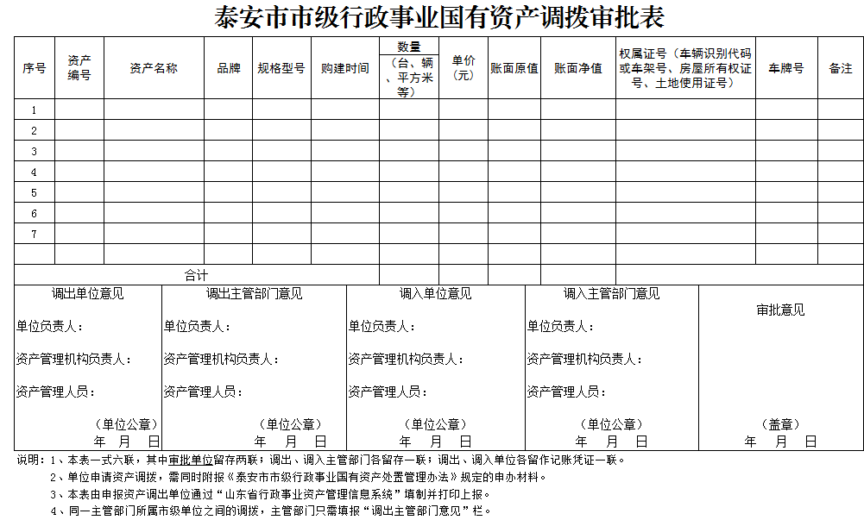

- 13 -

附件2
- 14 -
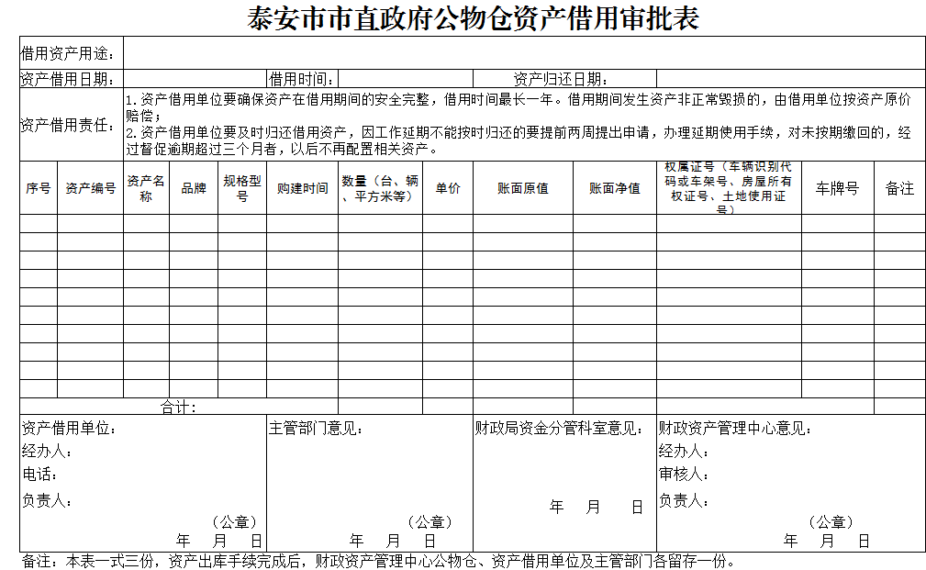

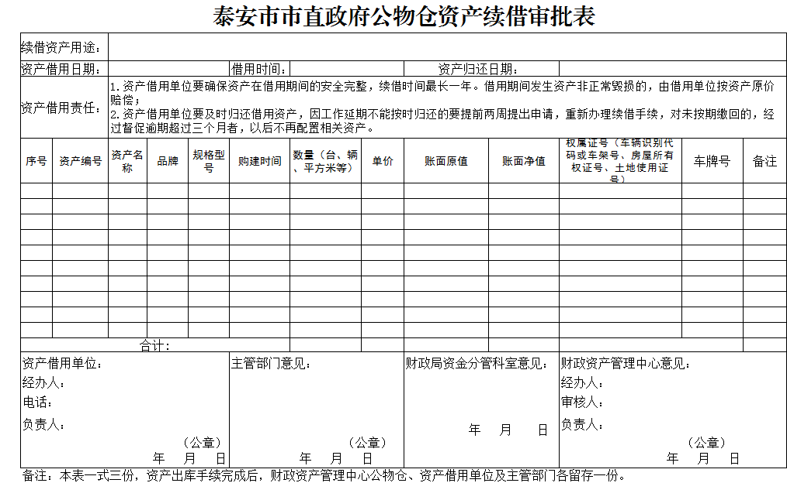
附件3

- 15 -

附件4
- 16 -
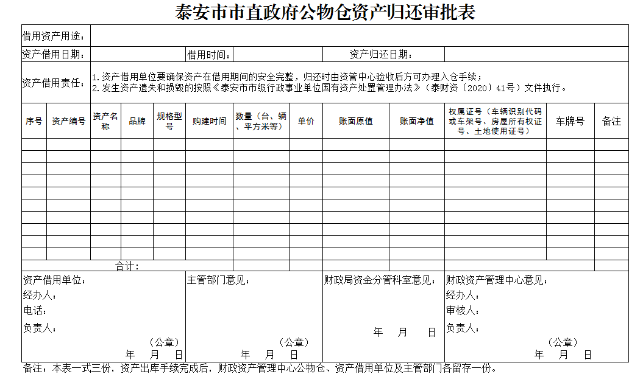

信息公开选项：主动公开
泰安市财政局办公室 2022年6月15日印发

